——问题概述：

相信大家在因各种原因删除卸载vm虚拟机后，突然有一天想要重装vm在本机做一个其他类型的系统来满足一些学习工作需求，但是安装完了以后发现没有虚拟网卡无法桥接！，在百度谷歌上苦苦搜索，在各大论坛苦苦询问，并没什么卵用……

——问题分析：

●下载的vm虚拟机安装包是精简版。   
●以前安装过vm虚拟机，没卸载删除干净。（这是重点！）   
●重做过系统。

——解决办法：

①下载vm虚拟机完整版安装包，自己到百度上搜索或者到官网上下载。（下面图例）

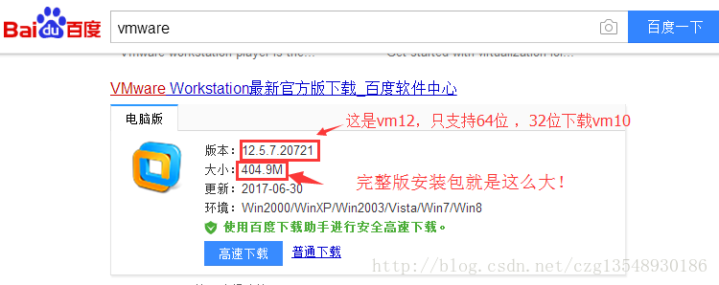

②下载CCleaner。

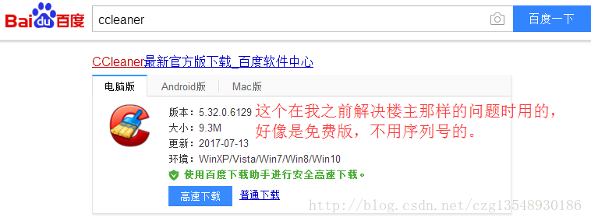

③如果只是删除了vm安装根目录文件夹的，在下一步之前需要执行这一步，如果是这样卸载vm虚拟机的请跳过。

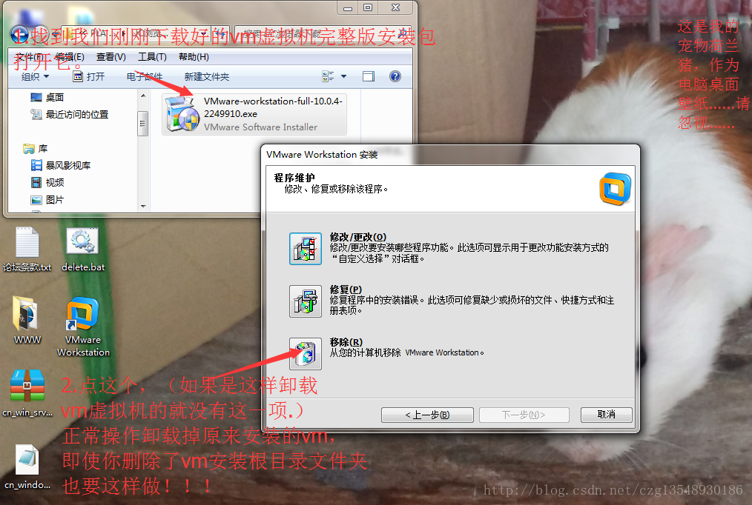

进入c盘的program files文件夹，看看有没有vm（或以vm开头的，就是与vm虚拟机相关的文件夹）统统删除，重做过的的系统删除时会叫你提供管理员权限，这里就用右键菜单选择360强力删除（电脑管家、金山毒霸等都有相似功能）。

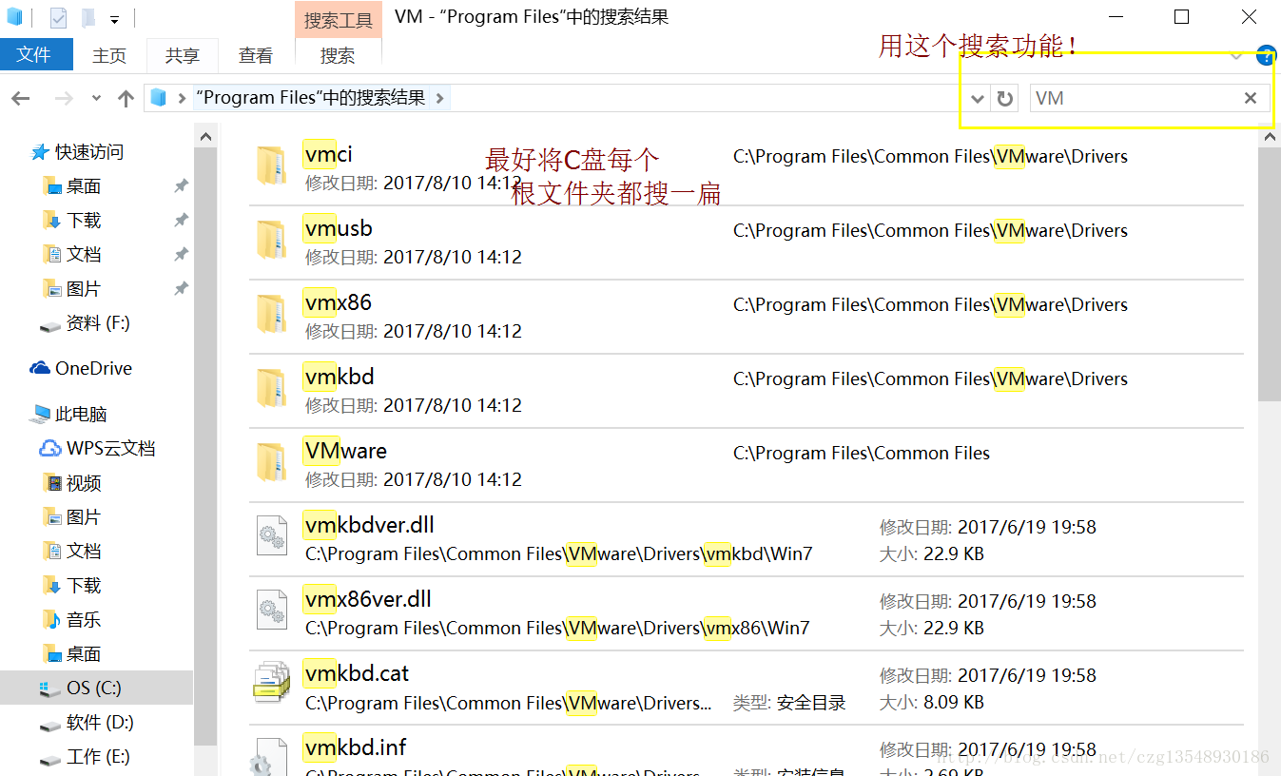

④安装好CCleaner后，打开，按照图例操作（有点乱，看仔细了，会玩电脑的也不用那么详细吧，我不也是没人教……）。对了，扫描问题需要多扫描几遍，多修复几遍。

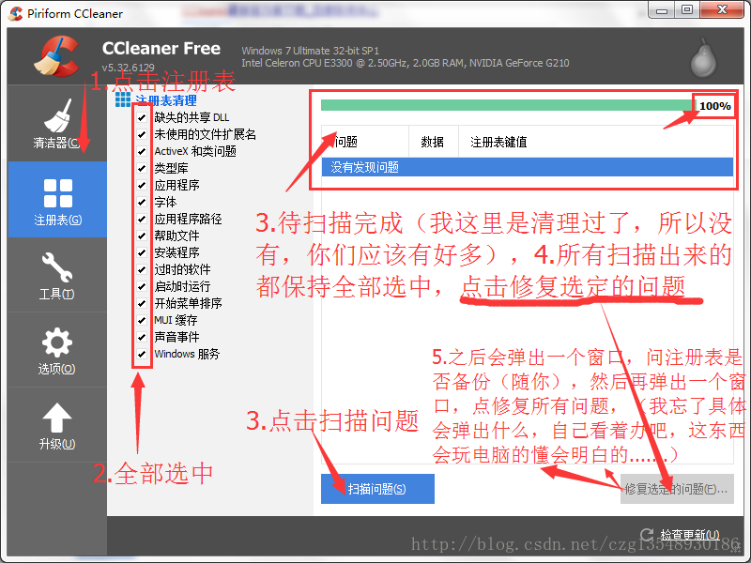

⑤再次打开我们之前下载好的vm虚拟机完整版安装包，弹出的窗口与上面的的不一样，正常安装即可！

